Kildeholm1 grundejerforening
v/formand Thomas Christensen
Hedebyvej 1,
3650 Ølstykke

Ølstykke den, 21. februar 2024
Indkaldelse til ordinær generalforsamling, den 6. marts 2024, kl 19:00.

Indkaldelsen til den ordinære generalforsamling sker i henhold til vedtægternes § 7.
Mødet kommer til at foregå virtuelt via Teams.
Der vil komme et link til mødet på facebookgruppen og på vores hjemmeside. Brug jeres navn eller vejnummer + husnummer (f.eks Yorkvej 20 / Y20) så vi kan se hvem der er til stede på mødet.
Log gerne på lidt før, så I kan teste forbindelsen.

Dagsordenen er:
- Valg af dirigent
- Formandens beretning. Den er skriftligt i slutningen af dette dokument.
- Regnskabsaflæggelse
Det reviderede regnskab er vedlagt / vedhæftet
- Behandling af indkomne forslag.
4.a Forslag fra H18 vedrørende vintervedligehold.
4.b Forslag fra G1 Vedrørende reparation af legeplads.
4.c Forslag fra Y10 Vedrørende husdyr.

- Bestyrelsens forslag.
Bestyrelsen har ikke nogen forslag til behandling på generalforsamlingen.
- Budget og fastsættelse af kontingent, jf. vedtægterne § 17.
Bestyrelsens forslag til budget / kontingent er vedlagt / vedhæftet.
Bemærk, der er vedhæftet 2 budgetter afhængig af hvorvidt der skal indgås aftale om vintervedligehold.

- Valg til bestyrelsen. På valg er:
Henrik Cramer, Egtvedvej 4, modtager genvalg.
Kasper Lorentzen, Yorkvej 1, modtager genvalg.
Trine Sloth Rejnhold, Hedebyvej 13, modtager ikke genvalg.
- Valg af suppleant: Nuværende suppleant:
Stephanie Nielsen, modtager genvalg
- Valg af 2 revisorer. Nuværende revisorer:
Kenneth Jensen, Hedebyvej 10, modtager genvalg.
Maia Krøier Madvig Kjær, Yorkvej 2, modtager genvalg.
- Valg af revisorsuppleant:
Helge Nielsen, Grimsbyvej 11, modtager ikke genvalg.
- Eventuelt.

Formandens beretning.
Det har været et stille år i grundejerforeningen. Der har ikke været mange sager som bestyrelsen har skulle tage stilling til.
Vi havde en enkelt gang i løbet af græsslåningssæsonen hvor de valgte at komme meget sent en aften, dette har vi påtalt og de har lovet os at det ikke gentager sig.
Bestyrelsen har valgt at sende vores sommervedligehold i udbud og har indhentet 3 tilbud som vi tager stilling til efter generalforsamlingen, da der er et forslag som vedrører vinter vedligehold. Vi har i forbindelse med indhentning af tilbud ligeledes udbedt os tilbud på vintervedligehold for at undgå en situation som denne vinter hvor vi i en periode ikke fik afhentet affald.
Bestyrelsen har igennem længere tid haft en sag kørende om hvorvidt det er tilladt at holde høns eller ej. Vi har gransket de servitutter som er tinglyst på alle matrikler og i dem fremgår det tydeligt at husdyrhold ud over hunde katte og stuefugle ikke er tilladt. Hvis dette skal laves om, skal servitutterne ophæves og det kræver, efter vores overbevisning total enighed i hele foreningen. Bestyrelsen har valgt at lukke sagen her med beslutning om at det ikke er tilladt at holde høns.
Bestyrelsen takker fastelavnsudvalget for et vel gennemført fastelavnsarrangement.
MVH
Thomas Christensen

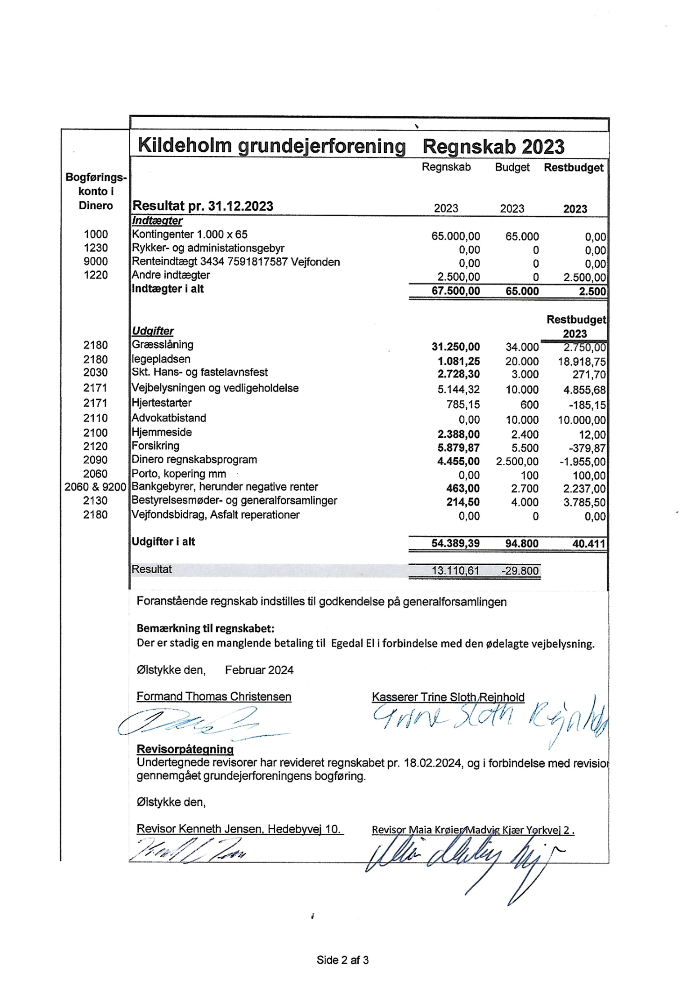

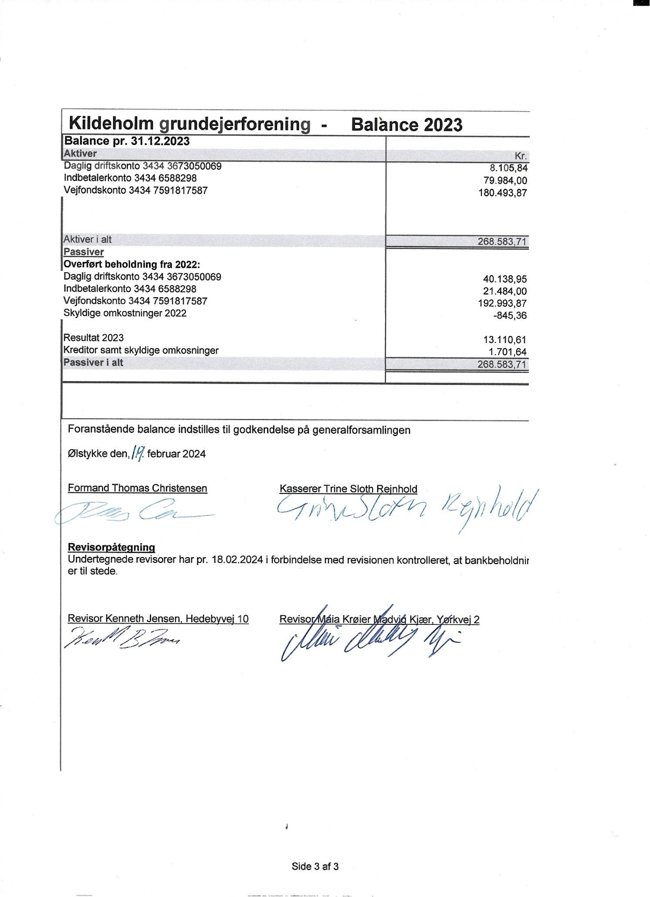
Indkomne forslag til behandling på generalforsamling.
4.A
Forslag fra Hedebyvej 18.
Bestyrelsen bemyndiges af generalforsamlingen til at indgå aftale om sne- og is rydning fra de fire veje i vinterperioden. Bemyndigelsen gælder også hvis bestyrelsen vurderer at det vil være nødvendigt med en kontingentstigning på op til 50 procent af det nuværende kontingent for at indgå aftalen.
Bestyrelsens kommentarer:
Bestyrelsen er enig i at det vil være en god ide at få vintervedligehold til vores 4 veje.

4.B
Forslag fra Grimsbyvej 1
Den 23. august 2023 skrev jeg til bestyrelsen om jeg måtte indkøbe diverse materialer til istandsættelsen af bord-bænksættet på fællesarealet. Da jeg endnu ikke har modtaget svar på min henvendelse, vil jeg herved fremsætte forslag om, at der afsættes kr. 5.000,- til vedligeholdelse af diverse ting på legepladsen. Der er igennem årene brugt en del penge på legepladsen, og hvis den fortsat skal benyttes, er det nødvendigt med en vedligeholdelse.
Bestyrelsens kommentarer.
Bestyrelsen støtter forslaget.

4.C
Forslag fra Yorkvej 10
Til grundejerforening Kildeholm 1.
Vi har et forslag, som vi ønsker behandlet på generalforsamlingen den 6. Marts 2024.
Det omhandler hvilke dyr, der må holdes i vores grundejerforening.
Vi ønsker at kunne have andre dyr end hunde, katte og stuefugle.
Vi vil gerne sætte et forslag om at måtte holde hunde, katte, stuefugle, små gnavere (bl.a. kaniner, mus, marsvin og hamster), krybdyr, akvariefisk, fisk i havedam, fugle herunder bl.a. høns.

Disse dyr er almindelige dyr, som gerne må holdes som kæledyr i byzoner.
I Egedal kommune er reglerne om hønsehold, at der må holdes op til 30 høns samt 1 hane på sin ejendom i byzone.
Egedal kommunes regler er linket nedenfor.
https://www.egedalkommune.dk/media/13451/folder-hoensehold-ny.pdf
Vi synes ikke, at reglerne i vores grundejerforeningen nødvendigvis behøver at være på op til 30 høns, men eventuelt blot 10 høns samt ingen hane.

Vi har snakket med flere af vores omkringliggende naboer/genboer, som er enige i at mængden af dyrehold bør ændres.

Med venlig hilsen Simon og Susanne, Yorkvej 10.

Bestyrelsens kommentarer.
Hvis dette forslag vedtages, vil det indebære at der skal undersøges hvordan dette forslag kan føres ud i livet.
Årsagen til dette skal findes i at der i de servitutter der er tinglyst på alle vores ejendomme, står at der ikke må holdes andre husdyrhold end hunde, katte og stuefugle.
Servitutter er ikke noget vi bare kan ændre eller fjerne, vi er nødt til at få noget advokat bistand ind over det for at finde ud af hvad der skal ske. Nedenstående er fundet på nettet og belyser nogenlunde hvad der skal til for at fjerne en servitut på en ejendom i en grundejerforening:
Tinglyste servitutter er officielle byrder eller rettigheder knyttet til en ejendom, som registreres i det offentlige tinglysningssystem. De kan omfatte forskellige begrænsninger eller forpligtelser, som eksempelvis vejret, byggeretter eller andre brugsretninger, som kan have betydelige konsekvenser for ejendommens brug og værdi. I Danmark er processen for at ændre eller fjerne tinglyste servitutter formel og kan kræve mere end blot en afstemning indenfor en grundejerforening.
For at fjerne eller ændre en tinglyst servitut kræves det typisk, at alle parter, der er berørt af eller har interesse i servitutten, er enige. Dette kan inkludere ejere af ejendomme, der er direkte påvirket af servitutten, samt eventuelt andre parter som offentlige myndigheder, hvis servitutten er til offentlig brug eller interesse.
Efter at enighed er opnået, skal ændringen eller fjernelsen af servitutten tinglyses for officielt at være gyldig. Dette indebærer ofte indsendelse af relevante dokumenter til Tinglysningsretten, herunder en erklæring om ændringen underskrevet af alle parter. Tinglysningsprocessen sikrer, at ændringerne bliver offentligt registreret og juridisk bindende.
I praksis kan det være komplekst at fjerne tinglyste servitutter, da de ofte er etableret for at beskytte visse værdier eller rettigheder. Det anbefales at søge juridisk rådgivning for at forstå de specifikke krav og procedurer, der gælder for fjernelse eller ændring af tinglyste servitutter, samt for at sikre, at processen håndteres korrekt og i overensstemmelse med gældende lov.
Så selv om en grundejerforening kan stemme om at foreslå fjernelse eller ændring af en tinglyst servitut, er det den formelle tinglysningsproces og enighed blandt alle berørte parter, der er afgørende for, om det kan lade sig gøre.

 | Budgetforslag 2024
 | Kildeholm grundejerforening | Budget 2023 |  |  | Budget 2024
 | Indtægter
 | Forslag til kontingent ( 1000 x 65 ) | 65.000,00 |  |  | 65.000,00
 | Rykker- og administrationgebyr | 0,00 |  |  | 0,00
 | Renteindtægt vejfonden | 0,00 |  |  | 0,00
 | Indtægter i alt | 65.000,00 |  |  | 65.000,00
 | Udgifter
 | Græsslåning | 34.000,00 |  |  | 34.000,00
 | Løbende vedligeholdelse af fællesarealer og legeplads | 20.000,00 |  |  | 20.000,00
 | Hjemmeside | 1.400,00 |  |  | 2.400,00
 | Fastelavn, sankt hans | 2.500,00 |  |  | 2.500,00
 | Vejbelysning og vedligeholdelse | 10.000,00 |  |  | 10.000,00
 | Advokat bistand | 10.000,00 |  |  | 10.000,00
 | Forsikring | 5.500,00 |  |  | 5.900,00
 | Hjertestarter | 600,00 |  |  | 800,00
 | Diverse porto, kopiering, | 100,00 |  |  | 100,00
 | Bankgebyrer og negative renter | 2.700,00 |  |  | 2.850,00
 | Dinero regnskabsprogram | 2.500,00 |  |  | 4.500,00
 | Bestyrelsesmøder og generalforsamlinger | 4.000,00 |  |  | 4.000,00
 | Vejfondsbidrag | 0,00 |  |  | 0,00
 | Udgifter i alt | 93.300,00 |  |  | 97.050,00
 | Resultat | -kr 28.300 |  |  | -kr 32.050
 | Bemærkning: Der henstår en uafklaret regning på 27.573,43 kr til Egedal El ifm. den ødelagte vejbelysning i 2020.

 | Budgetforslag 2024
 | Kildeholm grundejerforening | Budget 2023 |  |  | Budget 2024
 | Indtægter
 | Forslag til kontingent ( 1500 x 65) | 65.000,00 |  |  | 97.500,00
 | Rykker- og administrationgebyr | 0,00 |  |  | 0,00
 | Renteindtægt vejfonden | 0,00 |  |  | 0,00
 | Indtægter i alt | 65.000,00 |  |  | 97.500,00
 | Udgifter
 | Græsslåning | 34.000,00 |  |  | 34.000,00
 | Løbende vedligeholdelse af fællesarealer og legeplads | 20.000,00 |  |  | 10.000,00
 | Hjemmeside | 1.400,00 |  |  | 2.400,00
 | Fastelavn, sankt hans | 2.500,00 |  |  | 2.500,00
 | Vejbelysning og vedligeholdelse | 10.000,00 |  |  | 10.000,00
 | Advokat bistand | 10.000,00 |  |  | 10.000,00
 | Forsikring | 5.500,00 |  |  | 5.900,00
 | Hjertestarter | 600,00 |  |  | 800,00
 | Diverse porto, kopiering, | 100,00 |  |  | 100,00
 | Bankgebyrer og negative renter | 2.700,00 |  |  | 2.850,00
 | Dinero regnskabsprogram | 2.500,00 |  |  | 4.500,00
 | Bestyrelsesmøder og generalforsamlinger | 4.000,00 |  |  | 4.000,00
 | Vejfondsbidrag | 0,00 |  |  | 0,00
 | Vinter vedligehold | 0,00 |  |  | 32.500,00
 | Udgifter i alt | 93.300,00 |  |  | 119.550,00
 | Resultat | -kr 28.300 |  |  | -kr 22.050
 | Bemærkning: Der henstår en uafklaret regning på 27.573,43 kr til Egedal El ifm. den ødelagte vejbelysning i 2020.

